### 分析步骤 1. 通过训练集数据来建立bp神经网络分类模型。 2. 将建立的bp神经网络分类模型应用到训练、测试数据，得到模型的分类评估结果。 3. 由于bp神经网络分类具有随机性，每次运算的结果不一样，若保存本次训练模型，后续可以直接上传数据代入到本次训练模型进行计算分类。 4. 注：bp神经网络分类模型无法像传统模型一样得到确定的方程，通常通过测试数据分类效果来对模型进行评价。

### bp神经网络分类模型结果

**输出结果1：模型参数**

|  |  |
| --- | --- |
| 参数名 | 参数值 |
| 训练用时 | 1.435s |
| 数据切分 | 0.7 |
| 数据洗牌 | 是 |
| 交叉验证 | 5 |
| 激活函数 | identity |
| 求解器 | lbfgs |
| 学习率 | 0.1 |
| L2正则项 | 1 |
| 迭代次数 | 1000 |
| 隐藏第1层神经元数量 | 100 |

**图表说明：**

上表展示了模型各项参数配置以及模型训练时长。

**输出结果2：混淆矩阵热力图**

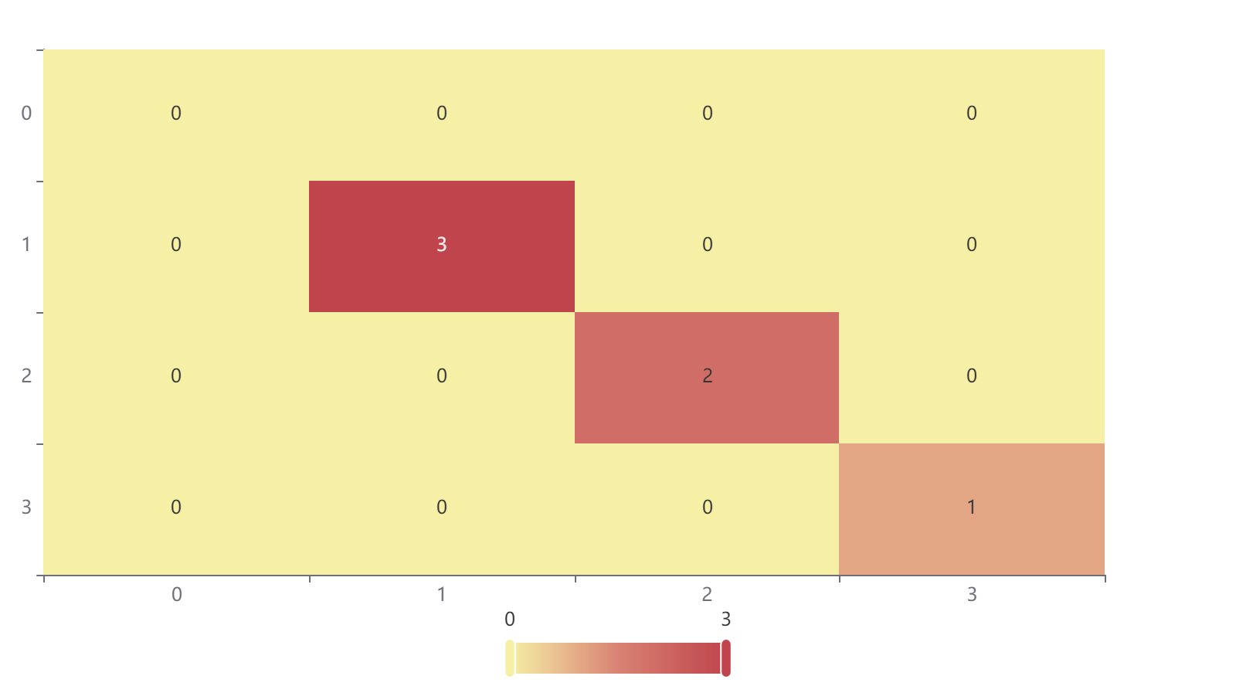

**图表说明：**

上表以热力图的形式展示了混淆矩阵。

**输出结果3：模型评估结果**

|  |  |  |  |  |
| --- | --- | --- | --- | --- |
|  | 准确率 | 召回率 | 精确率 | F1 |
| 训练集 | 1 | 1 | 1 | 1 |
| 交叉验证集 | 0.833 | 0.833 | 0.783 | 0.8 |
| 测试集 | 1 | 1 | 1 | 1 |

**图表说明：**

上表中展示了交叉验证集、训练集和测试集的预测评价指标，通过量化指标来衡量bp神经网络的预测效果。其中，通过交叉验证集的评价指标可以不断调整超参数，以得到可靠稳定的模型。  
● 准确率：预测正确样本占总样本的比例，准确率越大越好。  
● 召回率：实际为正样本的结果中，预测为正样本的比例，召回率越大越好。  
● 精确率：预测出来为正样本的结果中，实际为正样本的比例，精确率越大越好。  
● F1：精确率和召回率的调和平均，精确率和召回率是互相影响的，虽然两者都高是一种期望的理想情况，然而实际中常常是精确率高、召回率就低，或者召回率低、但精确率高。若需要兼顾两者，那么就可以用F1指标。

**输出结果4：测试数据预测评估结果**

|  |  |  |  |  |  |  |  |  |  |  |  |  |  |  |
| --- | --- | --- | --- | --- | --- | --- | --- | --- | --- | --- | --- | --- | --- | --- |
| 预测结果Y | 聚类类别 | 预测结果概率_0 | 预测结果概率_1 | 预测结果概率_2 | 预测结果概率_3 | 二氧化硅(SiO2) | 氧化钠(Na2O) | 氧化钾(K2O) | 氧化钙(CaO) | 氧化镁(MgO) | 氧化铝(Al2O3) | 氧化铁(Fe2O3) | 氧化铜(CuO) | 氧化铅(PbO) |
| 2 | 2 | 0.002865084137818773 | 9.757700975809724e-7 | 0.9971330689014143 | 8.711906694270082e-7 | 92.72 | 0.101122203488099 | 0.183068382504846 | 0.94 | 0.54 | 2.51 | 0.2 | 1.54 | 0.395733507494013 |
| 3 | 3 | 0.12742292952843073 | 0.04338686925584946 | 0.00018759778893807732 | 0.8290026034267818 | 67.65 | 0.32627189837106 | 7.37 | 0.553719905747347 | 1.98 | 11.15 | 2.39 | 2.51 | 0.2 |
| 1 | 1 | 0.0046026125008471344 | 0.9840846986894589 | 5.051230747024894e-7 | 0.011312183686619274 | 62.47 | 3.38 | 12.28 | 8.23 | 0.66 | 9.23 | 0.5 | 0.47 | 1.62 |
| 2 | 2 | 0.0011760630146392986 | 2.224876931082162e-7 | 0.9988235790244117 | 1.3547325580006625e-7 | 95.02 | 0.0202056132483956 | 0.59 | 0.62 | 0.0054038088461362 | 1.32 | 0.32 | 1.55 | 0.0801384851881999 |
| 1 | 1 | 0.006482846010339039 | 0.9747570034076457 | 4.11195996703217e-7 | 0.01875973938601834 | 61.71 | 0.862734415924572 | 12.37 | 5.87 | 1.11 | 5.5 | 2.16 | 5.09 | 1.41 |
| 1 | 1 | 0.07693694097147641 | 0.9047606803981382 | 0.00021703387638208238 | 0.018085344754003325 | 69.33 | 0.693092649917213 | 9.99 | 6.32 | 0.87 | 3.93 | 1.74 | 3.87 | 0.325066589878338 |

**图表说明：**

上表格为预览结果，只显示部分数据，全部数据请点击下载按钮导出。  
上表展示了bp神经网络对测试数据的分类结果，分类结果值是拥有最大预测概率的分类组别。

**输出结果5：模型预测与应用**

**图表说明：**

● SPSSPRO会自动保存模型，需要注意的是：在机器学习中的bp神经网络算法保存的模型是非常复杂的，不是类似于线性回归那样可以用用一个公式保存，SPSSPRO以二进制文件方式进行序列化保存；  
● 由于bp神经网络具有随机性，每次训练的模型可能不一致，若保存本次训练模型，后续可以直接上传数据代入到本次训练模型进行计算预测；  
● 若删除本分析报告将会直接删除模型的缓存。